Расцветай,
мой Курский край!!!

Курской области – 80 лет… 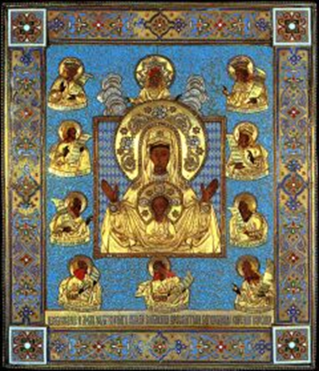
Подготовила: Учитель начальных классов, Бончукова Лариса Юрьевна
1934 год – Центрально - Черноземная область была разделена на две области: Воронежскую (в составе бывших Воронежской и Тамбовской губернии) и Курскую (в составе бывших Курской и Орловской губерний). В 1934 году в состав Курской области входило 60 районов, с 1935 г. – 92 района.
1937 год – из состава Курской области в состав созданной Орловской области были выделены 25 районов.
1944 год – Из состава Курской области передано Орловской области 5 районов.
1954 год – В связи с образованием Белгородской и Липецкой областей из состава Курской области было передано: первой – 23 района, второй – 3 района. В составе Курской области осталось 36 районов.
2014 год – В Курской области 355 муниципальных образований, из них 28 муниципальных районов, 27 муниципальных образований со статусом городского поселения, 295 муниципальных образований со статусом сельского поселения, 5 городов – Курск, Железногорск, Курчатов, Льгов, Щигры.
В состав Курска с 1 марта 1994 года входят 3 административных округа: Железнодорожный, Сеймский и Центральный.

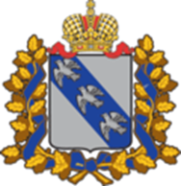
Герб Курской области
Герб Курской области в основе своей имеет изображение старинного герба Курской губернии. Исторический герб Курской губернии был утвержден 5 июля 1878 года. За основу взят исторический герб города Курска, утвержденный 8 января 1780 года Екатериной II.

В серебряном щите, увенчанном короной, лазурная перевязь с тремя летящими серебряными куропатками. Щит обрамлен золотыми дубовыми листьями, перевитыми голубой лентой. В верхней части герба корона и дубовые листья соединены лентами красного цвета.
Герб Курской области говорит о том, что в нашем крае, некогда богатом лесами, водилось много куропаток. Корона и дубовые листья подчеркивают силу, могущество и крепость власти.
Герб Курской области может быть помещен на печатях органов местного самоуправления муниципальных образований области, а также на фасадах официальных резиденций органов государственной власти области, в кабинетах председателя областной Думы и главы администрации области и на их транспортных средствах, в залах заседаний областной Думы, а также на фасадах зданий, в которых расположены органы местного самоуправления, и на фасадах официальных представительств и иных учреждений Курской области в Российской Федерации и за границей.
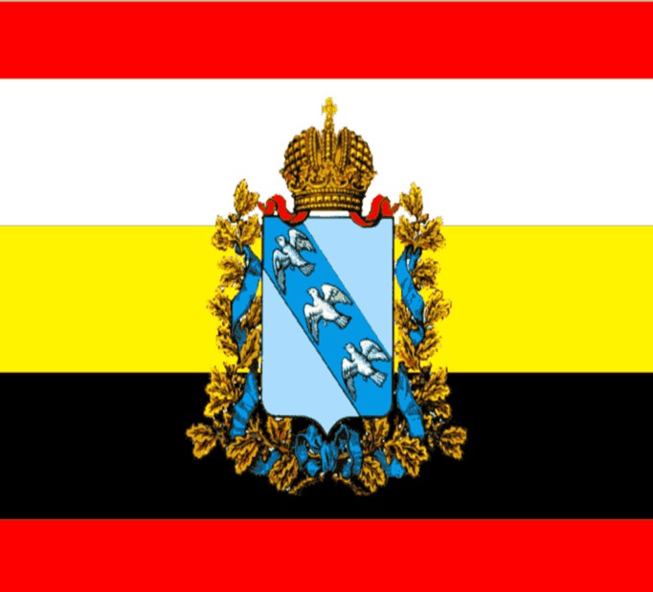
Флаг Курской области
Флаг Курской области утвержден Законом Курской области «О гербе и флаге Курской области» 17 декабря 1996 года.
Флаг Курской области представляет собой прямоугольное полотнище, состоящее из пяти полос: красного, серебряного, золотого, черного и красного цветов. Полосы красного цвета равновелики. Полосы серебряного, золотого и черного цвета равновелики между собой. Отношение ширины полосы красного цвета к ширине одной из полос серебряного, золотого или черного цвета - два к одному. В центре флага расположен герб Курской области. Отношение ширины флага к его длине - 2:3. Согласно закону, флаг Курской области поднимается постоянно на зданиях, где проводятся заседания Курской областной Думы, на зданиях-резиденциях губернатора Курской области, на зданиях органов исполнительной власти, других органов государственной власти, органов местного самоуправления, на зданиях официальных и иных представительств Курской области в Российской Федерации. В дни праздников и памятных событий флаг Курской области поднимается также на зданиях негосударственных организаций, общественных объединений, предприятий, учреждений и организаций, а также на жилых домах.
Символика цветов флага. Красный цвет флага символизирует храбрость, отвагу и мужество, проявленное жителями области в годы тяжелых испытаний, их кровь, пролитую на полях брани. Расположение красных полос сверху и снизу полотнища напоминает о преемственности времен. Черный цвет символизирует плодородные черноземные почвы области; золотисто-желтый – ее хлебные нивы; серебряный (белый) напоминает о цвете щита исторического курского герба, олицетворяя чистоту помыслов жителей региона.

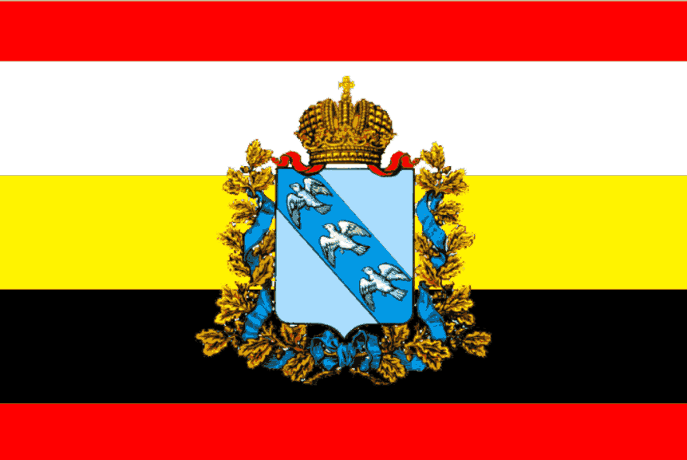
Красивейшие места Курской области:
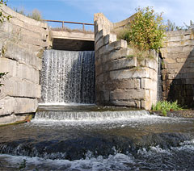
Курский водопад
В 62 км от Курска в деревне Матвеевка
Золотухинского района можно наблюдать
удивительный пейзаж. Мощный поток воды,
падающей с семиметровой высоты, образует
красивейший водопад. При этом шум воды
настолько сильный, что приходится кричать
во всё горло, чтобы тебя услышал собеседник.
Этот водопад не природного происхождения, а творение рук человеческих.
Школа в графском замке
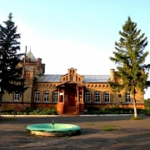
Бывшая усадьба графа Викторова.
Эта усадьба находится в селе Сафоновка

Кореневского района. В конце 19 века
Сафоновка перешла землевладельцу и

депутату курского дворянского собрания
Иосифу Викторову, племяннику
князя Барятинского. Пожилой Иосиф Тимофеевич
влюбился в молодую девушку, по легенде, немку. Он
предложил девушке руку и сердце, и, разумеется, всё
своё состояние. Однако фройляйн этого было мало.
Она захотела, чтобы Викторов доказал силу своего чувства.
И построил замок – точно такой, какой она пожелает.
Иосиф Тимофеевич нанял рабочих и построил-таки каменный дворец,
который так и назвал «Дворец для любимой».

Палаты гетмана Мазепы

Палаты гетмана Мазепы – резиденция
в селе Ивановском, Рыльского района
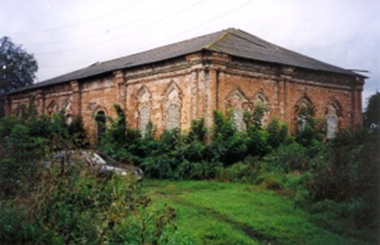
Курской области построенная по приказу
гетмана Мазепы. Точное время постройки
неизвестно. Курские краеведы называют
ориентировочную дату строительства 1703-1705 годы.
Палаты гетмаа мазепы являются памятником
гражданского зодчества начала 198 века и для своего
времени были крупным сооружением.

Половецкий воин
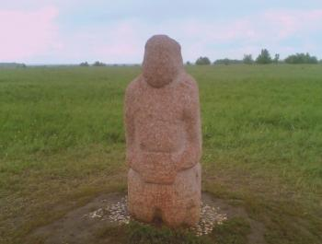
Одни считают его «воином», другие называют «бабой»,
а многие и вовсе «бабаем. Кого ни спроси, всех в детстве
пугали «бабаем», который придет и утащит, если что не так.
По словарю Даля, «бабай» - это производное от тюркского «бабА»,
что означает «почитаемый мужчина», «дедушка». В Курской области со времен половцев, которые относились к тюркским племенам,
сохранились несколько скульптур, которые называют «каменный бабА» или «половецкий воин». Самые древние из них историки относят к XI веку.
Внешне они и, правда, выглядят устрашающе. Обойдя каменное изваяние, можно заметить на спине у воина три косички. Но это не девичьи косы, как можно подумать, не зная правильного ударения в слове «баба». Эти косички носили мужчины. Их заплетали очень туго и предназначались они для того, чтобы в случае удара мечом сзади по шее голова не слетала с плеч.
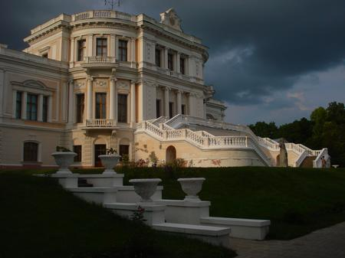
Усадьба Марьино

В Рыльском районе Курской области находится дворцово - парковый ансамбль, усадьба «Марьино», родовое поместье князей Барятинских. Князь Иван Барятинский - представитель одной из самых древних и родовитых русских фамилий - двадцать седьмое колено от легендарного основателя Руси варяга Рюрика. Дворец возводился как основное местопребывание княжеской семьи и был задуман как символ достоинства и величия княжеского рода.

Водяная мельница
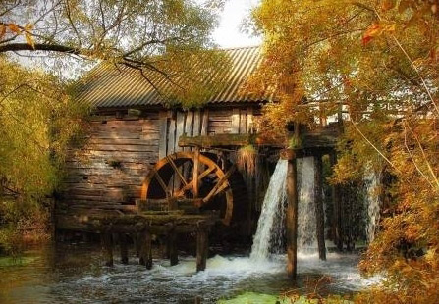
Если вообще где-нибудь на свете можно увидеть, как выглядит время, старинная водяная мельница в деревне Красниково подходит для этой цели как нельзя лучше. Без малого полтора столетия без остановки и перерывов бежит вода по деревянному желобу к лопастям ее огромного колеса. Почти 150 лет ее жернова наполняли сказочным скрипом укромную заводь тихой речушки Крюк. Такого чуда нет больше нигде в Центральном Черноземье. Более того, по всей России остались считанные единицы таких долгожительниц. Но ни одна из них не может сравниться по возрасту с мельницей из Пристенского района, построенной аж в 1861 году. Как бы то ни было, но после революции "кулака" Тетянеца сослали в Сибирь, мельница досталась колхозу «40 лет Октября». Ее не стали останавливать ни после строительства электрической мукомольни, ни после того, как сам колхоз сразу после перестройки признали банкротом. Как сказал глава местного сельсовета - «пусть работает для души». А лет семь назад из Самары приезжал сын последнего владельца, Вячеслав Фомич Тетянец. Сам уже убеленный сединами глубокий старик, ветеран Великой отечественной. В 43 получили под родным Курском ранение в руку. Говорит, всю жизнь ему снился поросший ивами пруд возле дубовой отеческой меленки. Наконец, не выдержал и на девятом десятке жизни решил навестить наследие предков. - Колесо к тому времени еще не заменили, зерно молоть не могли, - вспоминает мельник. - Мужчина расстроился, но неделю все равно прожил со мной на мельнице. Претензии на наследство потомок предъявлять не стал, благословил Георгия Ивановича на хранение памятника. Именно что памятника: в 2003 году по рекомендации Министерства культуры постановлением губернатора Курской области мельница в селе Красниково была включена в единый государственный реестр памятников истории и культуры народов Российской Федерации. Сегодня она терпеливо дожидается реставрации. А пока заменяет местной ребятне аквапарк. На трехметровом желобе дух захватывает не хуже, чем на водяных горках. А четырехметровый водопад получше всякого гидромассажа будет.
Скифский колодец
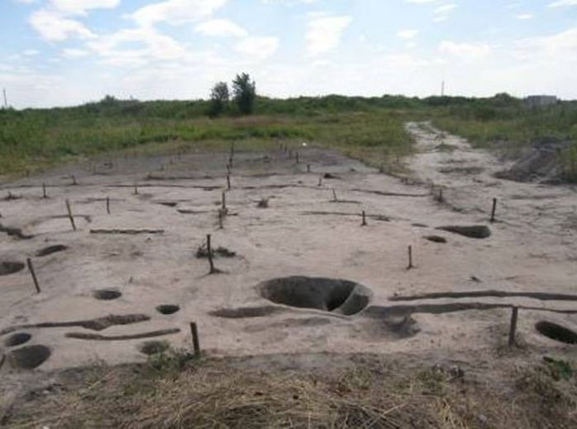
На это специалисты и не дадут вам точного ответа. Но именно в Курской области скифы оставили один из самых интересных и от этого овеянный мифами и легендами памятник. Колодец, обнаруженный на территории древнего городища в Липино - самый древний в России. И самый уникальный.
Люди поселились на территории городища близ поселка Липино более двух тысяч лет назад. И на протяжении многих веков здесь существовала жизнь, настолько благодатным оказалось это место, найденное первыми «поселенцами». Наследие веков тут самое обширное, но самой древней находкой ученые считают колодец, который, предположительно,
был вырыт скифами в восьмом веке.

Плавающий остров
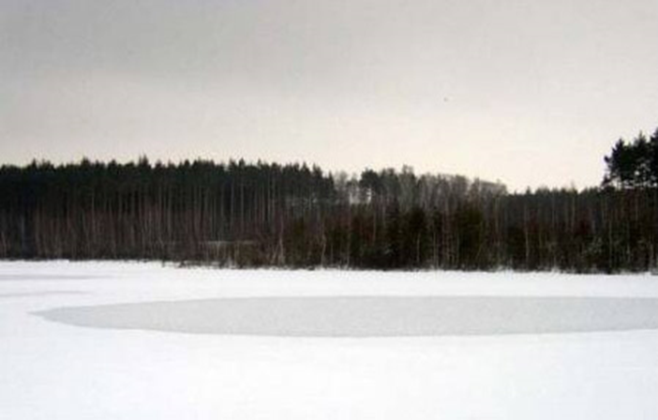
В официальных справочниках он значится как Клюквенное озеро. Водоем в селе Нижнемахово Суджанского района уникален уже сам по себе. Местные жители называют его Клюквенник. В официальных справочниках он значится как Клюквенное озеро. Суть одна: только тут, в его окрестностях и нигде больше в области растет совсем не характерная для Центрального Черноземья северная ягода. Но селяне гордятся озером еще и по другой причине. Обыкновенное чудо, которое давно стало местной достопримечательностью. По зеркальной глади «Клюквенника», порой даже в безветренную погоду, от берега к берегу мотается… нет, не просто клочок суши - настоящий остров, поросший травой, кустарником и деревьями. И площадь его достаточно велика – 0,6 гектаров.

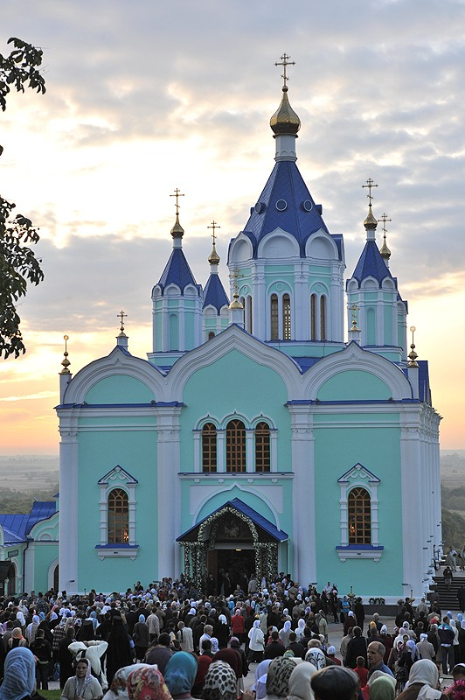
Курская Коренная пустынь
Среди древних русских обителей одной из самых известных с давних пор была Курская Коренная Рождества Пресвятой Богородицы Пустынь. Это один из первых монастырей в курском крае. Коренная пустынь расположена на правом берегу реки Тускарь в 30 километрах от Курска по направлению на север. В темной синеве обширного коренского леса сияли золотом кресты монастырских церквей, белокаменные своды стройными уступами спускались к реке и надкладезной церкви Живоносного Источника, напоминая сходы в пещеры Киево-Печерской лавры или прибрежные афонские монастыри. Основана в 1597 году, на месте явления Курской Коренной иконы Божией Матери «Знамение». В 1295 году на месте посёлка Свобода Курской области находились густые леса, и туда приезжали на охоту. Приехали туда охотники из Рыльска. Один из них, идя по лесу, увидел доску, которую поднял. Это оказалась икона, а на месте её нахождения забил источник. Благочестивый охотник поместили икону в дупло и пошёл за своим товарищем…Через несколько лет на этом месте построили деревянную часовню.

